استفاده از 3و3-بيس(4-هيدروکسي فنيل) پنتان در تهيه عايق الکتريکي
اسماعيل سليماني
دانشکده شيمي دانشگاه صنعتي شاهرود
تاریخ دریافت : 15/11/87 تاریخ پذیرش :12/4/88

چکيده:
يک نوع پليمر تهيه شده از مخلوط اپوکسي رزين و ميکا براي مقاصد عايق الکتريکي تهيه شده است. هنگامي که اپوکسي رزين با پودر ميکا مخلوط شود و بعد به آن عامل ترميم کننده مناسب اضافه شود تا در دماي معين ذوب گردد؛ بهدنبال آن مخلوط همگن خميري مانندي بهدست ميآيد که آن را ميتوان بهصورت فيلمهاي نازک قالب گيري کرد. اين فيلمهاي نازک خاصيت عايق کنندگي دارند و دوام عايقي آن ها تا 20 کيلو ولت هم ميرسد.
واژگان کليدي: اپوکسي رزين ، عايق الکتريکي ، عامل ترميم کننده و ميکا

مقدمه
اغلب عايقها پليمرهاي آلي هستند که داراي پيوند کووالانسي ميباشند¹. در مولکولهاي کووالانسي، الکترونهاي لايه ظرفيتي( بيروني) به اشتراک گذاشته ميشوند. باتوجه بهاينکه اغلب مولکولهاي کووالانسي ساختار بلوري منظمي ندارند، لذا الکترونها بهطور محکم بين هسته اتمها به اشتراک گذاشته ميشوند و اين الکترونها قادر نيستند در خارج مولکول حرکت کنند. با اعمال ميدان الکتريکي بر روي آنها جريان الکتريکي برقرار نميگردد. در نتيجه پليمرهاي آلي ميتوانند عايق کنندههاي بسيار خوبي باشند. اما رطوبت و افزايش دما باعث نرم شدن پليمرها و زياد شدن هدايت آنها ميشود.
معمولاً بخش اعظم اپوکسي رزينهاي بکار گرفته در تهيه عايقها از نوع بيس فنولA (ديفنيلاُلپروپان) ميباشد که در مجاورت اِپيکُلروهيدرين و در حضور باز تهيه ميشود². در کار تحقيقاتي انجام گرفته ابتدا از 3و3-بيس (4-هيدروکسي فنيل)پنتان و اِپيکُلروهيدرين، اپوکسي رزين جديد تهيه شد و در مرحله بعد فتالئيک انيدريد بهعنوان ترميم کننده آن بکار گرفته شد.

بخش تجربي
تهيه اپوکسي رزين
در يک بالن سه دهانه يک ليتري مجهز به همزن مکانيکي، دماسنج و قيف دکانتور مخلوطي از يک مول 3و3- بيس(4-هيدروکسي فنيل)پنتان، ده مول اِپيکُلروهيدرين و 5 ميليليتر آب اضافه ميشود. سپس 6/0 مول سود جامد به آن اضافه کرده و مخلوط حاصل را ضمن بهمزدن در حمام آبي تا دماي º80 حرارت داده ميشود. بعد بالن را ده دقيقه در ظرف آب- يخ قرار داده تا دماي واکنش يکدفعه زياد نشود. مجدداً 6/0 مول سود جامد ديگر به آن اضافه کرده و مخلوط ضمن بهم زدن در حمام آبي تا دماي º95 حرارت داده ميشود. مجدداً بالن را ده دقيقه در ظرف آب- يخ قرار داده به طوري که دماي واکنش بيش از º100 نشود. سرانجام 8/0 مول ديگر سود به آن اضافه کرده و مخلوط حاصل را در ظرف آب- يخ قرار داده تا گرمازايي واکنش فروکش کند؛ و دما به º70 برسد. سپس 50 ميليليتر بنزن اضافه کرده تا نمک موجود در آن رسوب کند. اين نمک تحت خلاء صاف شده و با 20 ميليليتر ديگر بنزن شستشو داده ميشود. در مرحله بعد حلال بنزن به کمک روتاري از مخلوط جدا ميشود و مايع زرد رنگ با ويسکوزيته بالا بهدست ميآيد که همان اپوکسي رزين است.

پخت رزين و تهيه فيلم عايق
مخلوط همگني از اختلاط مقدار مشخصي اپوکسي رزين بهدست آمده با مقدار معيني از عوامل ترميم به ايجاد کرده و سپس آن را طي 90 دقيقه در دمايº120 در اتوکلاو قرار داده ميشود. بعد به آن پودر ميکا اضافه ميشود تا جايي که مخلوط از حالت مايع چسبناکي خارج شده و بهحالت خميري درآيد. خمير حاصل بر روي صفحههاي زرورقي به کمک غلطک، به صورت نوار يا فيلمي نازک به ضخامت يک ميليمتر تهيه ميشود و سپس فيلم نازک در اتوکلاو با دماي º200 بهمدت يک ساعت قرار مي شود تا خشک گردد. سرانجام مقدار کمي سخت کننده بر روي آن ماليده ميشود تا فيلم مناسب براي مقاصد عايق الکتريکي آماده گردد.

بحث و نتيجه گيري
متداولترين راه تهيه اپوکسيرزين، تراکم يک ترکيب پلي هيدروکسيل در حضور باز است. اين ترکيب معمولاً يک بيس فنول ميباشد که در بيشتر موارد با اِپيکُلروهيدرين، محصول واسطهاي با وزن مولکولي پايين بهوجود ميآورد. اين واسطه اساساً يک پليمر خطي، داراي گروههاي اپوکسيدي انتهايي و هيدروکسيلهاي آويزي است. در اين واکنش، اِپيکُلروهيدرين اضافي باعث ميشود که انتهاي زنجيرها به گروههاي اِپوکسي ختم شوند. اعتقاد بر اين است که در يک عمليات چند مرحلهاي، واکنشهاي زير انجام ميشوند:

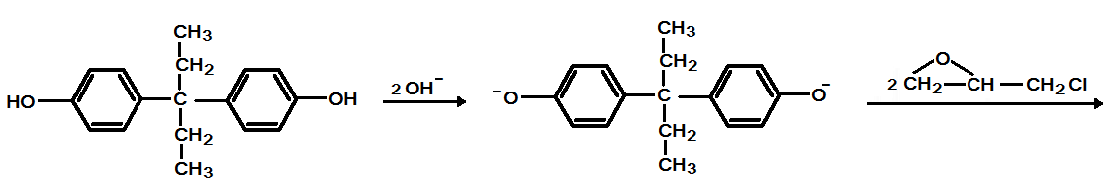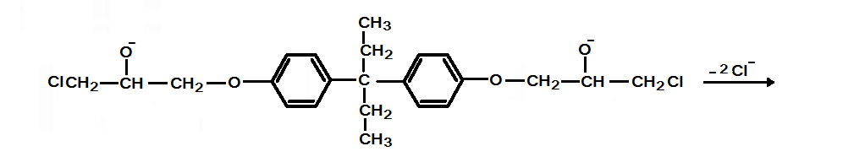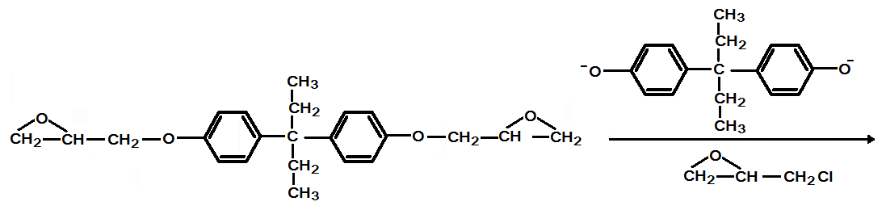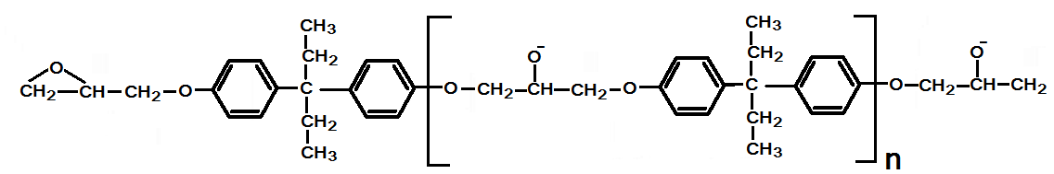
شکل:1

براساس وزن مولکولي پليمر، مايع چسبنده يا جامد شکننده با نقطه ذوب بالا بهدست ميآيد. ترکيبات ديگري که شامل گروه هيدروکسيل باشند نظير گليکول ، گليسيرول و هيدروکينون را نيز ميتوان به جاي بيس فنولA بکار گرفت³. هيچ اپوکسيدي مانند اِپيکُلروهيدرين از لحاظ قيمت و قابل دسترس بودن مناسب نيست. فعاليت اپوکسي رزين به حلقه سه عضوي شامل اکسيژن نسبت داده ميشود که با عوامل ترميم کننده واکنش تراکمي انجام ميدهد و پليمري با اتصال عرضي بهوجود ميآورد⁴. مهمترين خواص برجسته اين رزينها چسبندگي عالي شان است که مربوط به دومين گروه هيدروکسيل در طول زنجير ميباشد⁵.

علاوه بر اين، اپوکسي رزينهاي ترميم شده داراي خواص الکتريکي و مکانيکي خوبي ميباشند و از انسجام هندسي خوبي برخوردارند، و پايداري خوبي در برابر حملات شيميايي و حرارتي دارند. اين خواص عمدتاً از طبيعت آروماتيکي بيس فنول A ناشي ميشود که به اتصال اتري بيس فنول A نسبت داده ميشود⁶.
شبکهاي شدن نهايي که محصولي سخت، گدازناپذير و انحلال ناپذير توليد ميکند، به روشهاي مختلفي انجام مي شود. اين روشها شامل باز شدن حلقههاي اپوکسيدي انتهايي و يا استري شدن هيدروکسيلهاي زنجير ميباشند.
اپوکسي رزينها بهوسيله برخي از موادي که شامل پلي آمينها، پليآميدها، پليسولفيدها، اوره ، فنل- فرمالدئيد، اسيدها و انيدريدها هستند، ترميم ميشوند و واکنش تراکمي انجام ميدهند⁷. واکنش با آمينها، بازشدن حلقه اکسيران را در برميگيرد که بهدنبال آن پيوند β-هيدروکسي آمينو تشکيل ميشود:
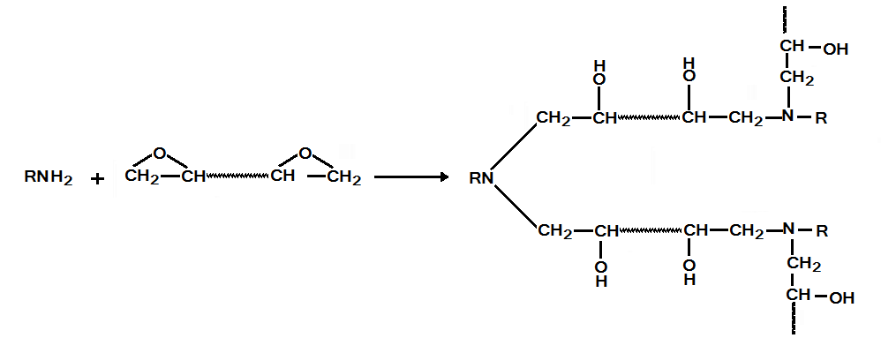
شکل:2

اسيدها و انيدريدها واکنش استري شدن را با دومين گروه هيدروکسيل در طول زنجير پليمري اپوکسي رزين انجام ميدهند.
اپوکسي رزينها در برابر گرما بسيار مقاوم هستند و قبل از افزودن عامل ترميم کننده، تمايل اندکي به شبکهاي شدن دارند. بعد از آميزهکاري با يک عامل پخت مناسب، اپوکسي رزين در حالت محلول و مذاب بر گسترهاي از کاربردها نظير چسب، پوشش سطحي، محفظه وسايل الکتريکي، عايق الکتريکي مورد استفاده قرار ميگيرد.
مواد زير بهعنوان ترميمکننده در تهيه فيلم عايق مورد استفاده قرار گرفتند: فتالئيک انيدريد، آمونيمتترا فلوئوربورات، اتيلنديآمين، بنزيلآمين، اتيلآمين، نرمال-بوتيلآمين، اتانولآمين.
کيفيت فيلمهاي نازک عايق، زماني که فتالئيک انيدريد بهعنوان ترميم کننده استفاده ميشود نسبت به ساير ترميم کنندههاي استفاده شده بهتر ميباشد، بهطوريکه انعطاف پذيري فيلمها زياد بوده و شکسته نميشوند.
فتالئيک انيدريد بهخاطر داشتن مزايايي نظير دماي ذوب پائين که توليد ويسکوزيته پائينتري براي مخلوط کنندهها ميکند و همچنين سميت پائين و سازگاري با رزينهاي جامد و مايع بهعنوان ترميم کننده استفاده ميشود. مکانيسم ترميم شدن اپوکسي رزين با فتالئک انيدريد بهصورت زير ميباشد:
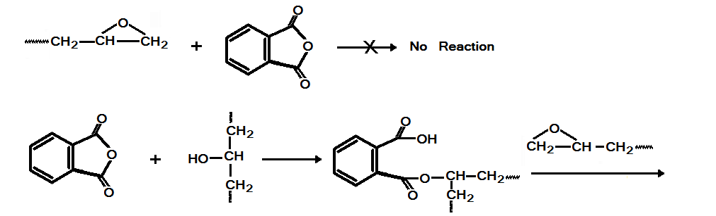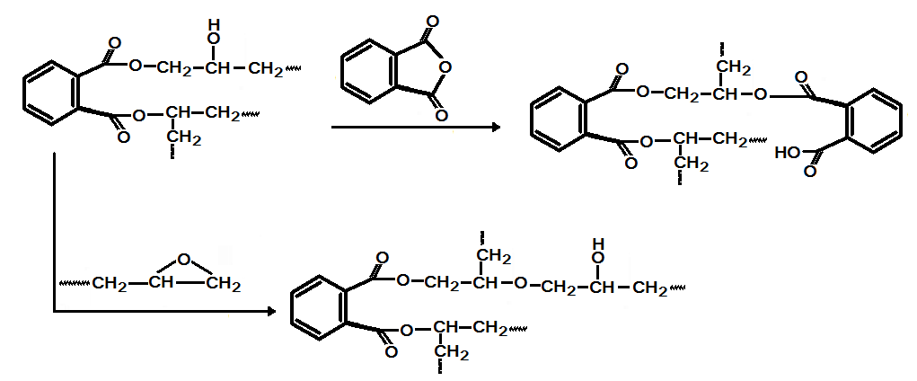

شکل:3

واکنش بين قسمت اپوکسيدِ رزين با انيدريد انجام نميشود، بلکه در حضور گروه هيدروکسيل بهعنوان مثال دومين عامل هيدروکسيل در زنجير پليمري اپوکسيرزين با انيدريد واکنش ميدهد که ميتوان آن را نيمهاستر ناميد. سپس قسمت کربوکسيليک اسيد نيمه استر ميتواند با يک گروه اپوکسي واکنش دهد تا يک اتصال اتري و يک اتصال هيدروکسيلي بعداً تشکيل شود. پايداري ولتاژ اين عايق تهيه شده تا حدود 20 کيلو ولت ميباشد، که در جدا سازي بوبينهاي ژنراتور با ولتاژ بالا بکار گرفته ميشود.

مراجع:
1- M. Akatsuka, et al. , Journal of Applied Polymer Science, 2001, 79, 2164.
2- R. A. C. Altafim, et al., Material Research, 2003, 6, 187.
3- Y. Miura, K. Yamaoka , Md. Abdul Mannan, Polymer, 1999, 40, 1021.
4- A. Pich, N. Schiemenz, V. Boyko , H.-J. P. Adler, Polymer, 1997, 38, 555.
5- I. Ydens, S. Moins, P. Degée , P. Dubois, European Polymer Journal, 2000, 36, 1510.
6- A. H. Gemeay, I. A. Mansour, R. G. El-Sharkawy , A. B. Zaki, European Polymer Journal,
2002, 38, 1254.
2002, 38, 2575.
7- J. Strouse, M. Jeselnik, J. B. Arterburn, Acta Chim. Slov. 1999, 46, 187.

